Programma (definitief) Landelijke Jeugd Selectie Wedstrijden in Veenendaal op zaterdag 21 mei
In combinatie met de profklassiekers van Veenendaal-Veenendaal

Organisatie AXA-Valleirenners
i.s.m. Sportservice Gemeente Veenendaal
Stichting profronde Veenendaal-Veenendaal

Permanence: Sportservice bij Zwembad De Vallei, Sportlaan 3, 3905AD Veenendaal
Parkeren: bij Zwembad De Vallei
Kleedruimte: Sporthal van Zwembad De Vallei

Parkoers 2100 meter: Start/Finish Kerkewijk, Duivenwal, Duivenwal West, Kanaalweg, Lindenlaan, Het Goeie Spoor, Kerkewijk
(zie plattegrond na programma)

LJSW 21 mei- Warm rijden op rollerbanken:
-Op P-plaats bij permanence
-Nabij opstellen/verzet-controle op Het Goeie Spoor (bocht voor Kerkewijk) - Stationssingel

Programma zaterdag 21 mei:

CAT 5,6,7:
07.30 uur Permanence open
07.45 uur Start uitgifte rugnummers
07.45 uur Opvang vrijwilligers / verstrekken shirt V’daal-V’daal + hesje organisatie + bidon + vlag en fluit
08.15 uur Vrijwilligers sluiten de bochten in het parkoers (hekwerk) / inrijden categorie 5 t/m 7

08.45 uur Opstellen jeugd cat 7 op Goeie Spoor (bij laatste bocht voor finish) / verzet controle
09.00 uur Start cat 7 (max 75) / afstand 14x2,1= 29,4 km

09.45 uur Opstellen jeugd cat 6 op Goeie Spoor (bij laatste bocht voor finish) / verzet controle
10.00 uur Start cat 6 (max 65) / afstand 12x2,1= 25,2 km
10.05 uur Huldiging cat 7 (Voor “Het Zusje”; 100m voorbij finish)

10.35 uur Opstellen jeugd cat 5 op Goeie Spoor (bij laatste bocht voor finish) / verzet controle
10.50 uur Start cat 5 (max 55) / afstand 9x2,1= 18,9 km
10.55 uur Huldiging cat 6 (Voor “Het Zusje”; 100m voorbij finish)

11.40 uur Huldiging cat 5 (Voor “Het Zusje”; 100m voorbij finish)

12.00 uur Vertrek profkoers door start/finish Kerkewijk (tegen de richting in)
12.30 uur Eventuele wissel vrijwilligers (ochtendblok / middagblok)

CAT 1, 2, 3 ,4:
12.15 uur Parkoers gesloten (na vertrek profs) / inrijden categorie 1 t/m 4

13.00 uur Parkoers vrij voor passage profs (tegen de richting in door start/finish)
13.05 uur Opstellen cat 4 op Goeie Spoor + verzet controle
13.17 uur Passage profs
13.20 uur Start cat 4 (Kerkewijk) / (max 50) / afstand 7x2,1 = 14,7 km

13.55 uur Parkoers vrij voor passage profs (tegen de richting in door start/finish)
14.00 uur Opstellen cat 3 op Goeie Spoor + verzet controle
14.09 uur Passage profs
14.15 uur Start cat 3 (Kerkewijk) / (max 45) / afstand 6x2,1 = 12,6 km
14.20 uur Huldiging cat 4 (Voor “Het Zusje”; 100m voorbij finish)

14.45 uur Parkoers vrij voor passage profs (tegen de richting in door start/finish)
14.50 uur Opstellen cat 2 op Goeie Spoor + verzet controle
Opstellen cat 1 op Goeie Spoor + verzetcontrole
15.02 uur Passage profs
15.10 uur Start cat 2 (Kerkewijk) / (max 35) / afstand 4x2,1 = 8,4 km
Start cat 1 (Kerkewijk) / (max 35) / afstand 3x2,1 = 6,3 km
15.15 uur Huldiging cat 3 (Voor “Het Zusje”; 100m voorbij finish)

15.45 uur Parkoers vrij voor passage profs (tegen de richting in door start/finish)
16.03 uur Passage profs
16.15 uur Huldiging cat 2 en cat 1 (Voor “Het Zusje”; 100m voorbij finish)

16.35 uur Parkoers vrij voor FINISH profs
16.53 uur FINISH profs
17.00 uur Huldiging profs / Voor “Het Zusje”; 100m voorbij finish
(met AXA-Kids als ronde-miss / mister)
18.00 uur Permanence gesloten
19.00 uur Afsluiting programma

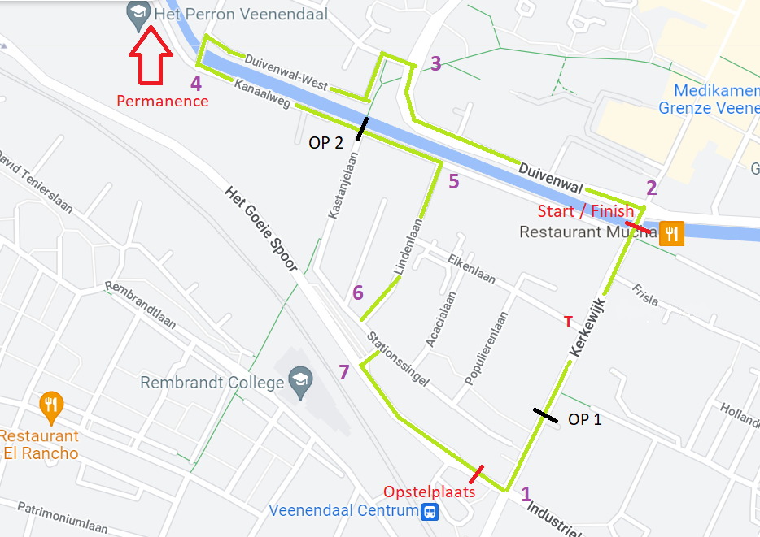

SIDE EVENTS:
09.00 uur – 12.00 uur: MTB parkoers voor lokale jeugd (centrum)
13.00 uur – 17.00 uur: MTB parkoers voor lokale jeugd (centrum)

